**BAB II**

**TINJAUAN PUSTAKA**

**2.1 Uraian Tumbuhan**

Lidah buaya (*Aloe vera*) adalah salah satu tanaman sejenis Kaktus yang berasal dari daerah afrika dan termasuk dalam family *Liliaceae*. Lidah buaya memiliki berbagai unsur yang memiliki kandungan dalam suatu tanaman lidah buaya sebagai aloin, emodin, resin gum, dan minyak atsiri dan juga mempunyai banyak manfaat bagi kehidupan manusia.

Lidah buaya memiliki manfaat bukan hanya sebagai tanaman hias saja tetapi juga digunakan sebagai obat dan juga untuk bahan baku pada industri kosmetik. Sebagai bahan baku untuk sediaan kosmetik, lidah buaya juga mempunyai berbagai khasiat untuk membuat kulit agar tidak cepat kering dan dapat berfungsi sebagai pelembab. Salah satu cara yang dapat dilakukan dengan cara mengaplikasikan lidah buaya dalam pembuatan produk sabun di antaranya yaitu sabun transparan (Hambali, 2004).

Lidah buaya mengandung vitamin dan flavonoid yang memiliki fungsi sebagai antioksidan. Antioksidan memiliki senyawa yang dapat memberi lebih dari satu elekron kepada radikal bebas reaktif, sehingga dapat membentuk radikal bebas yang relatif lebih stabil. Penambahan gel lidah buaya dapat menyebabkan kemampuan antibakteri dan kadar alkali bebas semangkin tinggi, dan sabun yang dihasilkan dapat lebih transparan (Setiawan, 2022)

**2.1.1 Klasifikasi Tumbuhan Lidah Buaya**

Klasifikasi tanaman lidah buaya dari hasil identifikasi tanaman laboratorium Medanense Herbarium (MEDA) Universitas Sumatera Utara adalah sebagai berikut :

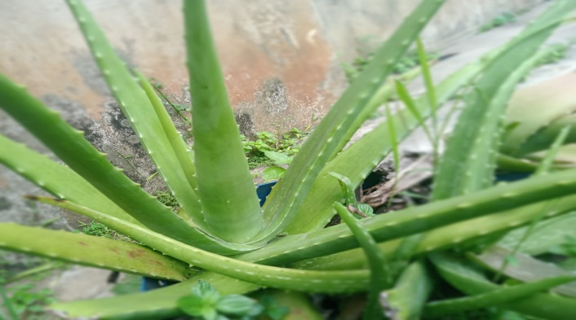

**Gambar 2.1 Lidah Buaya**

Kingdom : Plantae

Divisi : Spermatophyta

Kelas : Monocotyledoneae

Ordo : Asparagales

Family : Asphodelaceae

Genus : Aloe

Spesies : *Aloe vera* (L.) Burm. f*.*

**2.1.2 Nama Daerah**

Lidah buaya memiliki nama yang berbeda-beda pada setiap daerah di Indonesia antaranya disebut Ilat baya (Jawa), Letah buaya (Sunda), Lidah buaya (Melayu) (Hariana, 2007).

**2.1.3 Jenis-Jenis Lidah Buaya**

Menurut literature darini, jenis tumbuhan lidah buaya sebagai berikut :

1. *Aloe vera* yaitu untuk bahan makanan dan kesehatan
2. *Aloe berbadensis* yaitu untuk obat herbal
3. *Aloe arbarecens* yaitu untuk perawatan dan kesehatan
4. *Aloe aristate, Aloe dichotoma, Aloe variegata* yaitu untuk sebagai tanaman hias (Darini, 2018).

**2.1.4 Morfologi Tumbuhan Lidah Buaya**

Tanaman lidah buaya termasuk Semak, tergolong tanaman yang bersifat sukulen (banyak mengandung air) dan tanaman ini dapat tumbuh yang berhawa kering. memiliki daun yang berdaging tebal, panjang, mengecil kebagian ujungnya, berwarna hijau serta berlendir. Panjang daun 40-90 cm, lebar 6-13 cm, dengan ketebalan lebih kurang 2,5 cm dipangkal daun, serta bunga berbentuk lonceng, dan batang tanaman pendek.

1. Batang

Batang tanaman lidah buaya berserat atau berkayu. Sangat pendek dan hamper tidak terlihat karena tertutup oleh daun yang rapat dan sebagian terbenam di dalam tanah.

1. Daun

Daun lidah buaya berbentuk tombak dengan helaian memanjang. Daunnya berdaging tidak bertulang, berwarna hijau serta bersifat sukulen yaitu mengandung air, getah dan berlendir yang mendominasi daun.

1. Bunga

Bunga lidah buaya menyerupai terompet atau lonceng, berwarna kuning sampai orange.

1. Akar lidah

Lidah buaya memiliki sistem perakaran yang sangat pendek dengan akar serabut yang Panjang sekitar 30-40 cm (Putri, 2017).

**2.1.5 Kandungan Kimia Lidah Buaya**

Lidah buaya memiliki potensi dikatakan sebagai tanaman antimikroba dikarena lidah buaya memiliki kandungan senyawa aktif yang mengandung 12 jenis antrakuinon sebagai antibakteri dan antifungi yang poten. Selain itu, lidah buaya juga mempunyai kandungan diantaranya ada saponin, kuinon, lupeol, nitrogen, urea, tanin, aminoglukosidasi, fenol, sulfur, asam sinamat, asam salisilat, minyak atsiri, flavonoid dan juga berfungsi sebagai antimikroba (Wijaya, 2022).

**2.1.6 Kegunaan Lidah Buaya**

Lidah buaya dikenal adalah salah satu jenis tumbuhan yang digunakan sebagai obat. dan manfaatnya untuk mengatasi penyembuhan pada luka, seperti goresan, luka bakar, rambut rontok, dan tumor.

Manfaat lidah buaya sebenarnya sudah cukup dikenal sejak berabad-abad yang lalu antara lain sebagai obat-obatan dan kosmetik. Daun lidah buaya juga dapat dimanfaatkan dan diolah menjadi berbagai jenis produk yang siap digunakan yaitu sari lidah buaya, selai, minuman berkarbonat, pasta, juice, tepung (*aloe powder*), gel dan konsentrat (Marhaeni, 2020).

**2.2 VCO (Virgin Coconut Oil)**

VCO adalah modifikasi proses pembuatan minyak kelapa sehingga dihasilkan produk dengan kadar air dan asam lemak bebas yang rendah, berwara bening, berbau harum, serta mempunyai daya simpan yang cukup lama yaitu lebih dari 12 bulan.

Minyak kelapa murni atau bahasa ilmiahnya *virgin coconut oil* (VCO) adalah minyak yang berasal dari sari pati kelapa, diproses secara higienis tanpa sentuhan api secara lansung dan bahan kimia tambahan sehingga kandungan yang penting dalam minyak tetap dapat dipertahankan. Komponen utama dari VCO sekitar 92% adalah asam lemak jenuh, diantaranya asam laurat (48,74%), asam miristat (16,31%), asam kaprilat (10,91%), asam kaprat (8,10%) dan asam kaproat (1,25%).

Minyak kelapa murni (VCO) mempunyai banyak manfaat terutama dalam bidang Kesehatan diantaranya merupakan antibakteri, menjaga kesehatan jantung, membantu mencegah penyakit osteoporosis, diabetes, lever, serta dapat menurunkan berat badan, dan memelihara kesehatan kulit.

Minyak kelapa berdasarkan kandungan asam lemak digolongkan kedalam minyak asam laurat karena kandungan asam lauratnya paling tinggi jika dibandingkan dengan asam lemak lainnya (Marlina, 2017).

**2.3 Uraian Metode Sekunder Di Dalam Tumbuhan**

**2.3.1 Alkaloid**

Alkaloid merupakan golongan senyawa metabolit sekunder terbesar dalam tumbuhan, berupa senyawa yang bersifat basa atau lebih atom nitrogen, umumnya terdapat dalam cincin heterosiklik. Alkaloida sering bersifat racun bagi manusia tetapi banyak juga alkaloida yang mempunyai kegiatan fisiologi yang bermanfaat dan digunakan secara luas dalam bidang pengobatan (Harborne, 1987). Contoh struktur alkaloid dapat dilihat pada Gambar 2.2.

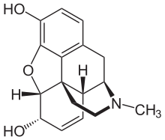

**Gambar 2.2 Struktur Alkaloid (Morfin)**

**2.3.2 Flavonoid**

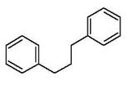Flavonoid merupakan golongan polifenol terbesar. Flavonoid umumya terdapat dalam tumbuhan, terikat pada gula sebagai glikosida dan aglikon flavonoid yang mana terdapat dalam satu tumbuhan bentuk kombinasi glikosida, flavonoid merupakan senyawa fenol. Oleh karena itu, warnanya berubah bila ditambah senyawa basa atau ammonia. Jadi mudah dideteksi pada kromatogram atau dalam larutan (Harborne, 1987). Struktur dasar flavonoid dapat dilihat pada Gambar 2.3.

**Gambar 2.3 Struktur Dasar Flavonoid**

**2.3.3 Tanin**

Tanin merupakan salah satu senyawa yang terdapat pada tumbuhan, tanin juga dapat merupakan subtansi yang tersebar luas dalam tanaman, seperti daun, buah yang belum matang, batang dan kulit kayu, pada buah yang belum matang, tanin digunakan sebagai energi dalam proses metabolisme dalam bentuk oksidasi tanin. Mengendapkan larutan gelatin dan larutan alkaloid, tidak dapat mengkristal, larutan alkali dapat mengoksidasi oksigen, mengendapkan protein dari larutannya dan bersenyawa dengan larutannya (Harborne, 1987).Contoh struktur kimia tanin dapat dilihat pada Gambar 2.4.

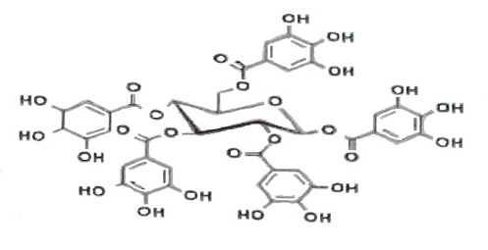

**Gambar 2.4** Struktur Kimia Tanin (Harborne, 1987).

**2.3.4 Saponin**

Saponin merupakan senyawa dalam bentuk glikosida steroid dan triterpenoid yang tersebar luas pada tumbuhan. Saponin dalam air membentuk busa bila dikocok dan tidak hilang dengan penambahan asam. Saponin dapat dihidrolisis menjadi sapogenin (aglikon) dan gula (glikon). Saponin diberi nama demikian karena sifatnya menyerupai sabun “sapo” berarti sabun (Robinson, 1995). Contoh struktur saponin dapat dilihat pada Gambar 2.5.

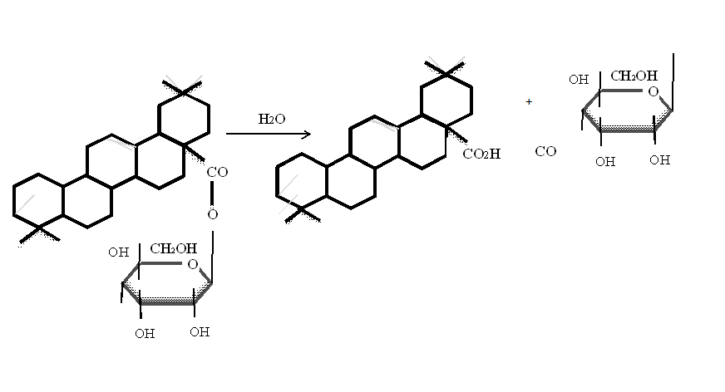

**Gambar 2.5 Struktur Saponin Solanin**

**2.3.5 Steroid/ Triterpenoid**

Steroid adalah senyawa yang kerangka dasarnya berupa cincinsiklopentana perhidropenantren. Uji yang biasa digunakan adalah reaksi Lieberman-Bouhcardat yang dengan kebanyakan triterpen dan steroid memberikan warna hijau biru.

Triterpenoid adalah senyawa yang kerangka karbonnya berasal dari enam satuan isoprene dan secara biosintesa diturunkan dari hidrokarbon C30 asiklik. Senyawa ini berstruktur siklik yang rumit (Harborne, 1987). Contoh struktur steroid dan triterpenoid dapat dilihat pada Gambar 2.6.



**Gambar 2.6 Struktur Steroid dan Triterpenoid**

**2.3.6 Glikosida**

Glikosida terdiri atas gabungan dua bagian senyawa, yaitu gula yang disebut dengan glikon dan bukan gula biasa disebut aglikon. Glikosida yang menghubungkan glikon dan aglikon ini sangat mudah terurai oleh pengaruh asam, basa, enzim, air, dan panas (Robinson, 1995). Contoh struktur glikosida dapat dilihat pada Gambar 2.7.

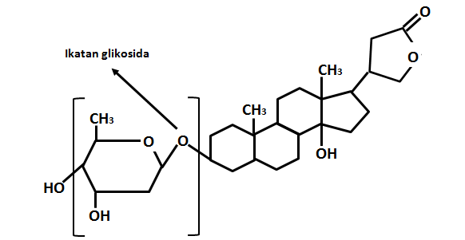

**Gambar 2.7 Struktur Glikosida**

**2.4 Sabun**

Sabun merupakan bahan pembersih yang baik dan umum digunakan untuk kulit, karena mampu untuk membersihkan kotoran seperti debu, keringat, minyak pada wajah, dan sisa-sisa kosmetik. Hal terbaik dari sabun sebagai pembersih yaitu kemampuannya untuk mengontrol sejumlah bakteri agar tidak dapat memicu penyakit. Membersihkan kulit dengan menggunakan sabun yang memiliki kandungan zat antiseptik sebagai salah satu upaya agar mencegah penyakit yang diakibatkan oleh bakteri pada kulit (Astuti, 2021).

Sabun mandi terbagi menjadi dua jenis yaitu sabun batang dan sabun cair. Sabun batang berbentuk padatan menggunakan cetakan, sedangkan sabun cair berbentuk cairan kental. Secara umum bahan baku pembuatan sabun salah satunya yaitu minyak. Minyak terbagi menjadi tiga jenis bahan minyak yaitu minyak sawit, minyak kelapa, dan minyak zaitun. Ketiga minyak tersebut mempunyai masing-masing unsur atau komponen yang dapat berfungsi sebagai pembuat busa, penstabilan, dan pelembab kulit (Widiastuti, 2022).

**2.4.1 Jenis-Jenis Sabun**

Sabun dapat dibedakan menjadi tiga macam yaitu :

1. Sabun opaque

Sabun opaque adalah jenis sabun yang bisa digunakan sehari-hari dan tidak tampak transparan memiliki penampilan yang padat.

2. Sabun transparan

Sabun transparan merupakan sabun kecantikan dan juga sabun untuk mandidapat menghasilkan busa yang lembut di kulit dan dapat digunakan untuk merawat kulit kerena mengandung bahan yang dapat melembabkan kulit. Penampakanya lebih berkilau dan lebih bening, sehingga sisi belakang sabun jelas terlihatdari sisi depanya.

3. Sabun translucent

Sabun translucent tampak cerahdan tembus cahaya, tetapi tidak terlalu bening dan agak berkabut.

Pada prinsipnya, proses pembuatan sabun translucent hampir sama dengan proses pembuatan sabun transparan yang membedakan adalah konsentrasi bahan yang digunakan(Hambali,2007).

**2.4.2 Jenis-Jenis Sabun Berdasarkan Bentuk**

Berdasarkan bentuk, maka sabun terbagi menjadi beberapa jenis sabun :

1. Sabun Cair

Sabun cair memiliki kekentalan yang dapat bervariasi. Tergantung bahan yang digunakan, sabun bisa kental atau cair. Sabun wajah biasanya memiliki tekstur lebih encer dibandingkan sabun badan.

2. Sabun batang

Sabun batang jika terkena air maka sabun cepat mencair dan harus disimpan dengan baik.

3. Sabun Gel

Sabun gel hamper mirip dengan sabun gel, dan scrub. Sabun tersebut dapat digunakan untuk sabun wajah ataupun jenis sabun lainnya. Sabun ini sama dengan sabun cair karena dikemas khusus untuk menghindari kontak langsung dengan penggunanya.

**2.4.2 Sabun Transparan**

Sabun transparan adalah salah satu inovasi sabun agar dapat lebih menarik dari sabun pada umumnya. Sabun tersebut memiliki busa yang lebih halus dari pada sabun opaque, yang tidak transparan. Adapun faktor yang dapat mempengaruhi kejernihan sabun yaitu kandungan alkohol, gula, dan gliserin pada proses pembuatan sabun. Gliserin memiliki kandungan yang baik untuk kulit karena berfungsi sebagai pelembab pada kulit dan membentuk fase gel pada sabun (Setiyawan, 2022).

**2.4.3 Kelebihan dan Kekurangan Sabun Transparan**

Kelebihan sabun

1. Memiliki warna yang cenderung transparan sehinga membuat penampilanya lebih menarik.
2. Cocok digunakan sebagai gift atau souvenir pada pesta pernikahan.
3. Kandungan alkoholnya mampu membunuh kuman dan penyakit lebih efektif, bahkan beberapa pelanggan menyebutkan bahwa sabun transparan efektif menghilangkanjerawat.

Kekurangan sabun

1. Kandungan alkohol pada sabun transparan mungkin tidak cocok digunakan untuk kulit hipersensitif.
2. Warna sabun transparan yang terlihat sepaerti fox candy akan berbahaya bagi anak-anak jika dimakan.

**2.4.4 Komposisi Sabun Transparan**

1. Virgin coconut oil (VCO)

VCO adalah salah satu bahan baku kosmetik, yang memiliki kandungan asam laurat yang tinggi. Asam laurat bermanfaat untuk menghaluskan dan melembabkan kulit. Sehingga VCO dapat dijadikan sebagai bahan baku pembuatan sabun.

1. Asam stearat

Asam stearat dapat berbentuk cairan ataupun padat, berwarna putih kekuningan, memiliki titik lebur pada suhu 56oC, berfungsi untuk mengeraskan dan menstabilkan busa (Purwanti, 2017).

1. Natrium hidroksida (NaOH)

NaOH merupakan salah satu jenis alkali (basa) kuat yang bersifat korosif serta mudah menghancurkan jaringan organik halus. Berbentuk butiran padat berwarna putih.

1. Gliserin

Gliserin berbentuk cairan jernih, pada proses pembuatan berfungsi dalam pembentukan struktur transparan.

1. Sukrosa

Sukrosa atau gula pasir dalam pembuatan sabun transparan berfungsi untuk membantu terbentuknya transparasi dan perkembangan kristal pada sabun.

1. Etanol

Etanol digunakan sebagai pelarut pada proses pembuatan sabun transparan karena sifatnya yang mudah larut dalam air dan lemak.

1. Propilen glikol

Propilen glikol (pg) dapat melembabkan kulit pada kondisi atmosfir.

1. Cocamide DEA

Cocamide DEA dapat berfungsi sebagai *foaming agent* dan juga bisa digunakan sebagai pembasah, pengelmusi, penstabilan pH dalam sediaan farmasi (Rashati, 2023).

**2.2.5 Kegunaan Sabun**

Sabun merupakan bahan pembersih yang baik dan umum digunakan untuk kulit, karena mampu untuk membersihkan kotoran seperti debu, keringat, minyak pada wajah, dan sisa-sisa kosmetik (Astuti, 2021).

**2.2.6 Mekanisme Reaksi Sabun**

Sabun dapat mengandung senyawa surfaktan, merupakan suatu oleokimia turunan dimana salah satu molekulnya memiliki gugus hidrofobik (bagian non polar, suka minyak/lemak) dan gugus yang lainnya bersifat hidrofilik (bagian polar, suka air), sehingga dapat menyatukan campuran antara air dan minyak/lemak. Surfaktan bekerja dengan cara menurunkan tegangan permukaan air, sehingga proses penarikan kotoran pada kulit akan menjadi lebih mudah. Kotoran yang berupa partikel lemak, keringat, maupun debu yang menempel di permukaan kulit akan terikat pada gugus hidrofobik dan ikut tertarik saat dibilas oleh air. Hal inilah yang menyebabkan air akan jauh lebih mudah menarik kotoran, karena tegangan permukaannya yang semakin berkurang. Kandungan antibakteri yang terdapat dalam sabun mengakibatkan sabun dapat mematikan bakteri pada kulit sehingga kulit menjadi bersih dan terhindar dari paparan bakteri yang dapat mengkontaminasi (Pangestika dkk., 2021).

**2.4.7 Reaksi Saponifikasi**

Kata saponifikasi atau saponify berarti membuat sabun (Latin sapon, = sabun dan –fy adalah akhiran yang berarti membuat). Sabun disebut sebagai saponifikasi, yaitu reaksi saponifikasi merupakan suatu proses pembuatan sediaan sabun yang berlangsung dengan cara mereaksikan asam lemak dengan alkali yang dapat menghasilkan sintesis dari air serta garam karbonil. Produk yang dapat dihasilkan dalam proses saponifikasi adalah sabun dan gliserin. Proses saponifikasi dapat di perlukan basa mineral untuk menghidrolisis senyawa ester ataupun asam lemak yang umumnya menggunakan NaOH atau KOH. Basa yang berlebihan dari standar dapat menyebabkan daya absorbansi kulit meningkat sehingga kulit dapat menjadi iritasi.

Faktor-faktor yang dapat mempengaruhi reaksi saponifikasi yaitu rasio reaktan dan waktu pembentukan. Penggunaan rasio reaktan yang tidak tepat akan menghasilkan sabun yang tidak sesuai dengan ketetapan standar yang dapat dilihat dari nilai asam lemak atau alkali bebas sabun. Sementara itu, waktu pada saat pengadukan yang dilakukan juga dapat mempengaruhi kesempurnaan proses saponifikasi yang berlangsung (Afriana, 2021).Reaksi saponifikasi dapat dilihat pada gambar 2.8

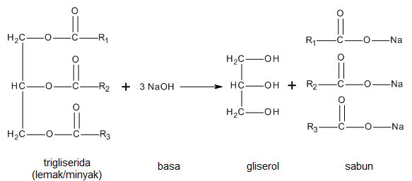

**Gambar 2.8 Reaksi Saponifikasi**

**2.5 Kulit**

Kulit adalah organ yang dapat melapisi seluruh permukaan tubuh dan dapat berfungsi sebagai melindungi dari pengaruh luar. Salah satu yang dapat menyebabkan kerusakan pada kulit yaitu radikal bebas yang berupa sinar ultra violet. Dalam kondisi yang berlebihan, sinar UV dapat menimbulkan beberapa masalah terhadap kulit, mulai kulit kemerahan, pigmentasi, bahkan dalam waktu lama dapat menyebabkan resiko kanker. Maka dari itu diperlukan penangkal ancaman bahayanya radikal bebas yang dapat menimbulkan kerusakan pada kulit (Sari, 2015).

**2.5.1 Struktur Kulit**

Kulit terdiriatas 2 lapisan utama yaitu epidermis dan dermis.

* + 1. Epidermidis (lapisan bagian luar tipis) merupakan lapisan paling luar kulit dan terdiri atas epitel berlapis gepeng dengan lapisan tanduk. Epidermidis hanya terdiri dari jaringan epitel, tidak mempunyai pembuluh darah maupun limfatik;oleh karena itu semua nutrient dan oksigen diperoleh dari kapiler pada lapisan dermis. Fungsi epidermis sebagai pertahanan tubuh terluar terhadap lingkungan luar tubuh.

1. Dermis berupa jaringan ikat agak padat yang berasal dari mesoderm. Di bawah dermis terdapat selapis jaringan ikat longgar yaitu hipodermis yang pada beberapa tempat terutama terdiri dari jaringan lemak (Kalang, 2013).

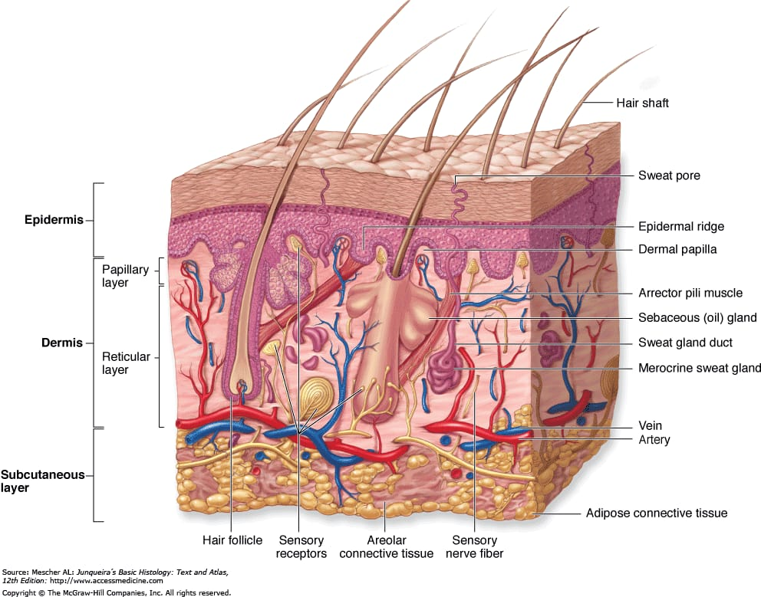

**Gambar 2.9** Struktur Kulit

**2.5.2 Fisiologi Kulit**

Kulit merupakan suatu membran dengan fungsi yang sangat kompleks, selain fungsi utama yang menjamin kelangsungan kulit, juga memiliki arti lain yaitu estetik, ras, indicator sistemik dan sarana komunikasi nonverbal antara individu yang satu dengan yang lain. Fungsi fisiologis kulit antara lain, yaitu:

1. Fungsi proteksi, melindungi bagian dalam tubuh terhadap gangguan fisik dan mekanis, misalnya tekanan, gesekan, tarikan, gangguan kimiawi (zat kimia yang bersifat iritan seperti lisol, karbol, asam dan alkali kuat), gangguan bersifat panas (radiasi, ultraviolet), gangguan infeksi luar terutama kuman/bakteri maupun fungi.
2. Fungsi absorpsi kulit, kulit yang sehat tidak mudah menyerap air, larutan benda padat, benda padat, tetapi cairan yang mudah menguap dan larutan lemak lebih mudah diserap. Kemampuan absorpsi kulit dipengaruhi oleh tebal tipisnya kulit hidrasi, kelembaban dan metabolisme.
3. Fungsi ekskresi, kelenjar-kelenjar kulit mengeluarkan zat-zat yang tidak berguna atau sisa metabolisme dalam tubuh berupa NaCl, urea, asam urat dan ammonia.
4. Fungsi persepsi, kulit mengandung ujung-ujung saraf sensorik yang terdapat di dermis atau hypodermis. Kulit dapat bertindak sebagai alat pengindera dengan reseptor yang dimilikinya yaitu reseptor tekanan, suhu dan nyeri.
5. Fungsi pengaturan lalu lintas, kulit melakukannya dengan melakukan kontraksi dan dilatasi pembuluh darah kulit serta pengeluaran keringat.
6. Fungsi pembentukan pigmen, sel pembentuk pigmen (melanosit) terletak di

lapisan basal. Jumlah dan besarnya butiran pigmen menentukan warna kulit ras dan individu. Warna kulit tidak hanya dipengaruhi oleh pigmen kulit melainkan juga oleh tebal tipisnya kulit, reduksi Hb dan karoten.

1. Fungsi keratinisasi, lapisan epidermis dewasa memiliki 3 jenis sel utama yaitu keratinosit, sel langerhans dan melanosit.
2. Fungsi pembentukan vitamin D, terjadi karena perubahan 7-dehidroksi kolesterol dengan adanya sinar matahari (Lisnawati, N. 2020).

**2.6 Bakteri**

Bakteri merupakan salah satu jenis mikroorganisme yang tidak bisa dilihat oleh mata telanjang. Bakteri merupakan organisme yang jumlahnya paling banyak dibandingkan makhluk hidup lain dan tersebar luas di dunia. Bakteri memiliki ratusan ribu spesies yang hidup di darat, laut, udara dan tempat-tempat ekstrem (Rini, 2020).

**2.6.1 Struktur Bakteri**

Berdasarkan strukurnya bakteri terbagi menjadi dua yaitu struktur dasar dan struktur tambahan. Struktur dasar meliputi dinding sel, membrane plasma,sitoplasma, ribosom, granula, DNA. Struktur tambahan meliputi kapsul,flagellum, pili,fimbria, klorosom, vakuola, endospore.

1. Struktur Utama
2. Dinding Sel

Dinding sel bakteri memiliki struktur yang kompleks dan agak kaku. Dinding selbakteri menentukan bentuk bentuk sel. Meskipun tidak mengandung enzim dan tidak bersifat semipermeabel, namun dinding sel diperlukan agar sel bakteri dapat berfungsi secara normal. Dinding sel yang kaku memungkinkan bakteri dapat mengatasi konsentrasi osmosis yang berbeda-beda dan sitoplasma tidak mengembang melampauibatas dinding yang kaku itu. Sejauh ini diketahui bahwa ketebalan dinding sel bakteri berkisar 10-35 nm.

1. Membran Sel

Struktur membran sitoplasma atau membran sel berada di sebelah dalam dari dindingsel. Oleh karena itu, jika dilihat dari struktur lapisan pada sel sel bakteri, membran plasma dilindungi oleh dinding sel bakteri, yang mana sifat dinding sel bakteri yang ebih kaku jika dibandingkan dengan membran sitoplasma. Mesosom merupakan struktur di mana membran sitoplasma yang melipat ke dalam (invaginasi) sitoplasma. Mesosom berfungsi dalam sintesis dinding sel, dan pembelahan nukleus sel bakteri.Membran sitoplasma penting untuk mengendalikan lalu lintas substansi kimiawi dalam larutan, masuk ke dalam dan keluar sel.

1. Sitoplasma

* Nukleoid

Sel-sel prokariot tidak memiliki nukleus sebagai tempat tersimpannya materi genetik seperti pada eukaryotik, yang ada adalah suatu daerah yang disebut nukleoid yang tidak dikelilingi oleh membran dan tidak mengadakan mitosis dan meiosis.Strukturnya merupakan suatu masa amorf (tak berbentuk) yang lobuler terdiri dari banyak kromatin yang fibriler.

Nukleoid terdiri dari molekul DNA yang membentuk kromosom. Molekul DNA mengandung informasi genetika dari sel bakteri. Bakteri juga mengandung DNA yang membentuk lingkaran kecil disebut plasmid. Plasmid mengandung materi genetika yang tidak penting bagi pertumbuhan sel dan bisa hilang tanpa mengakibatkan sel mati.

Fibril-fibril yang tampak pada nukleotid merupakan DNA yang Panjang (sekitar 1400 nm) dan tipis (3 nm), fleksibel dan sirkuler. Filamen sirkuler DNA semacam ini pada umumnya disebut kromosom bakteri.

Pada bakteri DNA ekstrakromosom yang berbentuk cincin-cincin kecil, dapat berreplikasi secara autonom (tidak seirama dengan kromosom) dan dapat juga bertindak sebagai determinan genetik dinamakan episom (plasmid).

* Ribosom

Ribosom merupakan tempat biosintesis protein. Ribosom terdapat baik pada sel prokariotik maupun sel eukariotik, yang berfungsi sebagai tempat sintesis protein. Ribosom disusun oleh dua subunit, setiap subunit mengandung protein dan sebuah tipe dari RNA disebut ribosomal RNA (rRNA). Ribosom prokariotik berbeda dari ribosom eukariotik dalam kandungan jumlah protein dan molekul rRNA, ribosom prokariotik juga lebih kecil dan kurangpadat jika dibandingkan dengan ribosom sel eukariotik.

* Granula

Pada sitoplasma sel prokariot terdapat granula. Granula ini berfungsi sebagai tempat menyimpan cadangan makanan karena bakteri akan menyimpan cadangan makanan yang dibutuhkan. Granula-granula tersebut mengandung bermacam-macam substansi seperti glikogen, metafosfat anorganik, asam polihidroksibutirat, belerang atau senyawa yang mengandung nitrogen yang berperan sebagai cadangan nutrisi untuk sel yang di kenal dengan nama badan inklusi.

* Plasmid

Kebanyakan bakteri memiliki plasmid. Plasmid merupakan molekul DNA kecil di dalam sel yang secara fisik terpisah dari DNA kromosom dan bisa bereplikasi secara independen. Pada bakteri plasmid berfungsi sebagai pembawa sifat non-esensial bagi pertumbuhan bakteri yang berperan secara langsung dalam metabolisme dan segala kegiatan biologis yang membantu pertumbuhan bakteri.

1. Struktur Tambahan
   1. Flagella

Flagella (tunggal = flagellum) adalah filamen yang memanjang ke arah luar sel. Flagel merupakan alat gerak bakterisehingga bakteri dapat bergerak dan berputar. Flagel disusun oleh sub unit-sub unit protein disebut flagelin. Ukuran flagel berdiameter 12-18 nm dan panjangnya lebih dari 20 nm. flagella yang agak kaku berfungsi sebagai poros yang mendorong sel dengan cara memutar searah atau berlawanan arah dengan jarum jam.

* 1. Pili dan Fimbriae

Struktur ini mencakup protein, yang disebut pilin. Struktur pilin terdiri atas dua tipe yaitu pili (tunggal = pillus) dan fimbriae (tunggal = fimbria). Fimbriae berjumlah sedikit sampai beberapa ratus buah persel bakteri. Fimbriae berperan lebih ke perlekatan antara satu sel dengan sel bakteri lain, dan ke suatu permukaan. Sedangkan Pili biasanya lebih panjang dari fimbriae dan jumlahnya hanya satu atau dua buah per sel bakteri. Pili dilibatkan dalam hal motilitas dan transfer DNA pada sel bakteri.

* 1. Kapsul atau Lendir

Kapsul atau lender pada bakteri berfungsi untuk melindungi bakteri dari lingkungan luar juga sebagai tempat penyimpanan makanan. Kapsul atau selubung lendir merupakan suatu lapisan dipermukaan luar sel yang terbentuk dari akumulasi senyawa-senyawa yang kaya akan air. Kapsul dapat menyebabkan timbulnya sifat virulen/infeksi terhadap inangnya.

* 1. Endospora (Spora)

Endospora akan terbentuk bila sel bakteri berada pada kondisi lingkungan buruk seperti suhu yang tinggi, kekeringan (kadar air minim), senyawa kimia beracun (disinfektan, antibiotik) dan radiasi sinar UV. Endospora merupakan fase dimana bakteri tertentu menebalkan dinding selnya sebagai bentuk pertahanan diri dari kondisi lingkungan yang kurang menguntungkan.

* 1. Vakuola

Vakuola berfungsi sebagai pencernaan makanan dan osmoregulaotr sel. Vakuola gas pada bakteri berfungsi untuk mengatur jumlah gas sehingga bakteri akan meningkatkan atau mengurangi kepadatan selnya secara menyeluruh serta dapat bergerak ke atas atau kebawah didalam air. Dengan adanya vakuola gas pada bakteri menyebabkan bakteri dapat mengapung dipermukaan air sehingga memperoleh sinar matahari untuk melakukan fotosintesis.

* 1. Klorosom

Klorosom hanya terdapat padabakteri yang melakukan fotosintesis. Klorosom berbentuk lipatan yang terletak dibawah membrane plasma mengandung klorofil dan pigmen fotosintetik (Rini, 2020).

Pewarnaan gram atau metode gram adalah salah satu teknik pewarnaan yang paling penting dan luas yang digunakan untuk mengidentifikasi bakteri. Dalam proses ini, olesan bakteri yang sudah terfiksasi dikenai larutan-larutan berikut : zat pewarna kristal violet, larutan yodium, larutan alkohol (bahan pemucat), dan zat pewarna tandingannya berupa zat warna safranin atau air fuchsin. Bakteri yang terwarnai dengan metode ini dibagi menjadi dua kelompok yaitu :

1. Bakteri gram positif

Bakteri gram positif akan mempertahankan zat pewarna kristal violet dan karenanya akan tampak berwarna ungu tua dibawah mikroskop. Karakteristik bakteri gram positif komposisi dinding selnya beberapa lapisan peptidoglikan bergabung bersama membentuk struktur tebal dan kaku. Terdapat sekitar 40 lapisan peptidoglikan atau disebut juga lapisan Murein/Mukopeptida yang merupakan 50% dari bahan dinding sel. Selain itu dinding sel bakteri gram positif memiliki asam Telkoat dan Teikuronat, yang terutama terdiri dari alkohol (seperti ribitol dan alkohol) dan fosfat. Reproduksi pada umumnya dengan pembelahan biner. Beberapa bakteri pada kategori ini memproduksi spora berbagai bentuk dormannya (endospora). Bakteri yang termasuk gram positif adalah *Staphylococcus*, *Streptococcus*, *Enterococcus*, *Clostridium*, *Bacillus.*

1. Bakteri gram negatif

Bakteri gram negatif akan kehilangan zat pewarna kristal violet setelah dicuci dengan alkohol, dan sewaktu diberi zat pewarna tandingannya yaitu dengan zat pewarna air fuchsin atau safranin akan tampak berwarna merah. Karakteristik bakteri gram negatif hanya ada 1 atau 2 lapisan yang merupakan 5-10% dari bahan dinding sel. Komponen khusus dinding sel bakteri gram negatif terdiri dari lipoprotein dan selaput luar. Selaput luar mempunyai saluran khusus yang mengandung molekul protein yang disebut porin yang memudahkan difusi pasif senyawa hidrofil dengan berat molekul rendah gula, asam amino, ion-ion tertentu. Molekul antibiotika dapat menembus, tetapi relatif lambat, sehingga bakteri gram negatif relatif lebih resisten terhadap antibiotika. Perkembangbiakan dilakukan dengan pembelahan ganda, tetapi beberapa kelompok berkembangbiak dengan cara tunas. Bakteri yang termasuk gram negatif adalah *Enterobactericeae*, *Salmonella sp*, *Shigella sp*, *E. Coli* dan sebagainya (Putri M. H, 2017).

**2.6.2 Faktor-Faktor Yang Mempengaruhi Pertumbuhan Bakteri**

Faktor lingkungan dapat mempengaruhi pertumbuhan mikroba. Segalaperubahan lingkungan dapat mempengaruhi morfologi dan fisiologi mikroba. Pertumbuhan mikroorganisme dipengaruhi oleh banyak faktor, baik faktor biotik maupun faktor abiotik. Faktor biotik ada yang dari dalam dan ada faktor biotik dari lingkungan.Faktor biotik dari dalam menyangkut bentuk mikroorganisme, sifat mikroorganisme dalam merespon perubahan lingkungan, kemampuan menyesuaikan diri (adaptasi).

1. Suhu

Suhu merupakan salah satu faktor penting di dalam mempengaruhi dan pertumbuhan mikroorganisme. Setiap bakteri memiliki temperatur optimal dimana mereka dapat tumbuh sangat cepat dan memiliki rentang temperatur dimana mereka dapat tumbuh. Suhu untuk pertumbuhan terdiri atas suhu minimum, suhu optimum, dan suhu maksimum. Suhu minimum yaitu suhu terendah tetapi mikroba masih dapat hidup. Suhu optimum yaitusuhu paling baik untuk pertumbuhan mikroba. Suhu maksimum yaitu suhu tertinggi untuk kehidupan mikroba.Berdasarkan rentang temperature dimana dapat terjadi pertumbuhan, bakteri dikelompokkan menjadi tiga :

* + 1. Psikrofilik mikroba yang dapat hidup pada suhu dingin -5oC sampai 30oC dan dapat tumbuhpaling baik pada suhu optimum 10oC-20oC.
    2. Mesofilik, mikroba dapat hidup maksimal pada suhu 10oC-45oC, dan suhu optimum pada 20oC-40oC.

1. Termofilik mikroba yang tumbuh dengan baik pada suhu 25oC-80oC, tumbuh optimum pada 50oC-60oC.

Suhu optimal merupakan suhu yang biasanya menggambarkan lingkungan normal mikroorganisme. Bakteri patogen/ berbahaya pada manusia akan tumbuh baik pada temperatur 37oC.

1. pH

pH medium biakan mempengaruhi kecepatan pertumbuhan,untuk pertumbuhan bakterijuga terdapat rentang pH dan pH optimal. Pada bakteri patogen pH optimalnya 7,2 – 7,6. Meskipun medium pada awalnya dikondisikan dengan pH yang dibutuhkan untuk pertumbuhan tetapi, secara bertahap besarnya pertumbuhan akan dibatasi oleh produk metabolit yang dihasilkan mikroorganisme tersebut.

* + 1. Asidofil, tumbuh pada kisaran pH 2-5
    2. Neutrofil, tumbuh pada kisaran pH 5,5-8
    3. alkalofil, tumbuh pada kisaran pH 8,4-9,5

1. Kelembaban

Mikroorganisme mempunyai nilai kelembaban optimum.Mikroba dapat tumbuh pada media yang basah dan udara lembab. Nilai kadar air bebas didalam larutan untuk bakteri pada umumnya antara 0,90 sampai 0, 999.

1. Ketersediaan Oksigen

Berdasarkan kebutuhan oksigennya mikroba dikelompokkan menjadi :

* + 1. Aerobik : hanya dapat tumbuh apabila ada oksigen bebas
    2. Anaerob : hanya dapat tumbuh apabila tidak ada oksigen bebas
    3. Anaerob fakultatif : dapat tumbuh baik dengan atau tanpa oksigen bebas
    4. Mikroaerofilik : dapat tumbuh apabila ada oksigen dalam jumlah kecil

1. Tekanan Osmosis

Tekanan osmosis sangat mempengaruhi bakteri. Jika tekanan osmosis lingkungan lebih besar (hipertonis) sel akan mengalami plasmolisis (keluarnya cairan dari sel bakteri melalui membran sitoplasma). Jika tekanan osmosis lingkungan hipotonis akan menyebabkan sel membengkak serta mengakibatkan rusaknya sel. Oleh karena itu, dalam mempertahankan hidupnya sel bakteri harus berada pada tingkat tekanan osmosis yang sesuai walaupun sel bakteri memiliki daya adaptasi, perbedaan tekanan osmosisdengan lingkungannya tidak boleh terlalu besar. Berdasarkan tekanan osmosisyang dibutuhkan dapat dikelompokkan menjadi:

* + 1. Mikroba osmofil adalah mikroba yang dapat tumbuh pada kadar gula tinggi.
    2. Mikroba halofil adalah mikroba yang dapat tumbuh pada kadar garam halogen yang tinggi.
    3. Mikroba halodurik adalah kelompok mikroba yang dapat tahan (tidak mati) tetapi tidak dapat tumbuh pada kadar garam tinggi, kadar garamnya dapat mencapai 30 %.

1. Nutrisi

Nutrisi diperlukan oleh mikroba untuk sebagai sumber energi dan pertumbuhan selnya.Unsur-unsur dasar tersebut adalah: karbon, nitrogen, hidrogen, oksigen, sulfur, fosfor, zat besi dan sejumlah kecil logam lainnya. Kekurangan sumber-sumbernutrisi ini dapat mempengaruhi pertumbuhan mikroba hinggapada akhirnya dapat menyebabkan kematian.

1. Ion-Ion lain

Untuk pertumbuhannya bakteri membutuhkan unsurunsur kimia seperti C, H, N, S, dan P. selain itu juga membutuhkan unsur mikro seperti, Zn, Fe, dan Cu. Sedangkan logam berat seperti Hg, Ag, Cu, Au, dan Pb pada kadar rendah dapat bersifat meracun (toksin).

1. Radiasi

Radiasi yang berbahaya bagi mikroorganisme yaitu radiasi pengionisasi yang memiliki arti radiasi dari gelombang panjang yang sangat pendek dan berenergi sehingga atom kehilangan elektron (ionisasi). Ditingkat rendah radiasi pengionisasidapat menyebabkan mutasi dan lama-kelamaan dapat menyebabkan kematian (Rini, 2020).

**2.6.3 Staphylococcus *aureus***

*Staphylococcus aureus* adalah bakteri yang dapat ditemukan dimana saja termasuk pada tubuh manusia. Bakteri ini adalah bakteri gram positif, dapat menghasilan pigmen kuning, bersifat aerob fakultatif, tidak menghasilkan spora dan tidak motil, umumnya tumbuh berpasangan maupun berkelompok, memiliki diameter sekitar 0,5-1,5 μm. Bakteri ini termasuk flora manusia normal. Bakteri ini tahan terhadap pengeringan dan dapat mentoleransi garam konsentrasi tinggi (NaCL 10%) bila ditanam pada media buatan. Bakteri inintetap menjadi pathogen yang potensial.

Stafilokokus berasal dari kata *Staphyle* yang berarti kelompok buah anggur dan kokus berarti benih bulat. *Aureus* berasal dari perkataan *aurum* yang berarti emas (Tammi, 2015).

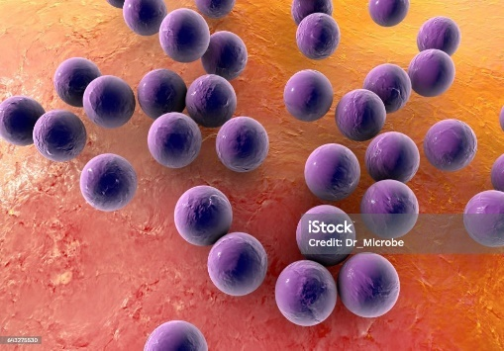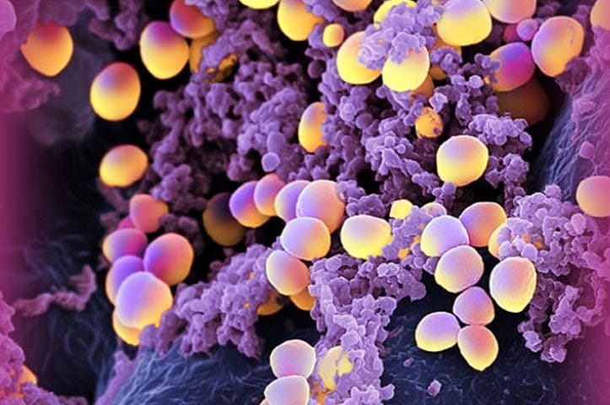

**Gambar 2.10**Bakteri*Staphylococcus aureus*

Klasifikasi *Staphylococcus aureus*adalah sebagai berikut :

Kingdom : Bacteria

Filum : Firmicutes

Kelas : Bacilli

Ordo : Bacillales

Family : Staphylococcaceae

Genus : *Staphylococcus*

Species : *Staphylococcus aureus*

**2.6.4 Metode Pengujian Bakteri**

Bakteri dapat dibedakan berdasarkan mekanisme kerjanya yaitu antibakteri yang menghambat pertumbuhan dinding sel, antibakteri yang mengakibatkan perubahan permeabilitas membran sel atau menghambat pengangkutan aktif melalui membran sel, antibakteri yang menghambat sintesis protein, dan antibakteri yang menghambat sintesis asam nukleat sel.Uji aktivitas antibakteri dapat dilakukan dengan metode difusi dan metode pengenceran.

1. Metode Difusi

Metode difusi merupakan salah satu metode yang sering digunakan, metode difisi dapat dilakkan dengan 3 cara yaitu sebagai berikut :

1. Metode Silinder

Metode silinder yaitu meletakkan beberapa silinder yang dibuat dari gelas atau besi tahan tahan karat di atas media agar yang telah diinokulasi dengan bakteri. Tiap silinder ditempatkan sedekian rupa hingga berdiri diatas media agar, diisi dengan larutan yang akan diuji dan inokulasi. Setelah diikokulasi, tertumbuhan bakteri diamati untuk melihat ada atau tidaknya daerah hambatan disekeliling silinder.

b. Metode Lubang

Metode lubang yaitu untuk membuat lubang pada agar padat yang telah di inokulasi fengan bakteri. Jumlah dan letak lubang disesuaikan dengan tujuan penelitian, kemudian lubang diisi dengan larutan yang akan diuji. Setelah diinokulas, pertumbuhan bakteri diamati untuk melihat ada atau tidaknya

c. Metode Cakram Kertas

Metode cakram adalah dengan cara meletakan cakram kertas yang telah direndamdengan larutan uji di atas media padat yang telah diinokulasi dengan menggunakan bakteri. Setelah diinokulasi, pertumbuhan bakteri diamati untuk melihat ada atau tidaknya daerah hambatan disekeliling cakram.

1. Metode Pengenceran

Metode pengenceran yaitu untuk mengencerkan suatu zat antimikroba dan dimasukkan didalam tabung-tabung reaksi yang telah disterilkan. Masing-masing tabung reaksi ditambahkan sejumlah mikroba uji yang yang telah diketahui jumlahnya. Pada interval waktu tertentu, dilakukan perpindahan dari tabung reaksi kedalamtabung-tabung berisi media steril yang lalu diinkubasi dan diamatipenghambatan pertumbuhan (Kusmiyati, 2007).